INSTITUTO ANTÁRTIDA ARGENTINA
DIEGEP Nº 0183

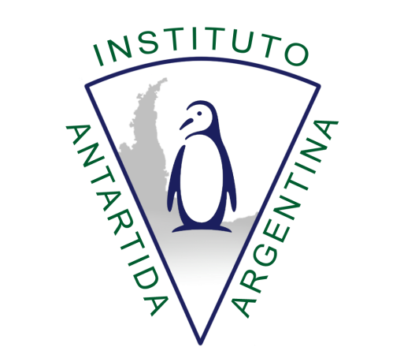

PLAN DE CONTINUIDAD PEDAGÓGICA

AÑO:5°

ÁREA:CIENCIAS NATURALES

DOCENTE:GOMEZ MONICA

ACTIVIDAD N°1
LA HIDROSFERA
Antes de ver el video respondan:
HIPÓTESIS: ¿Por qué a la Tierra se le dice planeta azul?; ¿Dónde y cómo encontramos agua en nuestro planeta?
Ingresa el siguiente link para ver el video.
https://www.youtube.com/watch?v=8IUnpPkTGwo
1. Luego de ver el video, respondan las siguientes preguntas:
a. ¿Qué partes de la Tierra se nombran?¿Cómo se denominan?
b. ¿Qué función cumple cada una de las partes¨
2. Nombren y caractericen los subsitemas que pueden establecerse cuando se estudia la Tierra como sistema.
3. Ordenen las fuentes de agua de la Tierra de mayor a menor según su abundancia en nuestro planeta.
Agua subterráneas-glaciares-humedad del suelo-atmósfera y seres vivos-océanos, ríos, lagos y lagunas.
4. Indiquen donde puede hallarse agua en estado líquido, sólido y gaseoso. Peguen imágenes de cada uno de esos estados. ¿Dónde encontramos el agua dulce y el agua salada?
5.Observen la imagen y explica cómo se distribuye el agua en la hidrósfera.(Utilizar el libro)

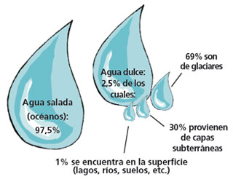
5.Describan el ciclo del agua. Realicen un dibujo del mismo.
6.Expliquen cómo se formaron los glaciares, y caractericen los de montaña y los del casquete polar.
7.¿Cómo se formaron los lagos y las laguna?

ACTIVIDAD 2
22 DE MARZO: DÍA INTERNACIONAL DEL AGUA
- Ingresa al siguiente link.
https://www.youtube.com/watch?time_continue=40&v=UwNoLolzA9U&feature=emb_logo
- Expliquen de que se trata el video
1. Lean el siguiente texto.Luego, respondan:
El Día Mundial del Agua se celebra el 22 de marzo de cada año y su principal objetivo, es crear conciencia en el hombre de la importancia de cuidar el llamado oro líquido para la vida de los seres humanos y las especies en la Tierra.
Así mismo, dar a conocer la problemática de los millones de personas que no tienen acceso al suministro de agua potable y las medidas urgentes que se deben tomar al respecto para hacer frente a este problema.
El Día Mundial del Agua fue proclamado por la ONU en 1992. Ese año se celebró en Río de Janeiro la Conferencia de las Naciones Unidas sobre el Medio Ambiente y el Desarrollo. De allí surgió la propuesta, siendo 1993 el primer año de celebración.
El agua es un recurso natural compuesto por moléculas de hidrógeno y oxígeno, que es indispensable para la vida. Es un bien considerado como el oro líquido del planeta y que hace posible que todas las especies terrestres continúen creciendo y desarrollándose cada día.
De ahí la importancia de evitar su despilfarro. Es un recurso limitado, todo lo contrario de lo que piensan muchas personas. En este sentido, hace falta una mayor toma de conciencia para su preservación, porque si algún día llegara a escasear, traería consecuencias irreversibles para la humanidad.

Actualmente existe mucha preocupación en todo lo que concierne a los recursos hídricos de todo el planeta, ya que en los últimos años se ha venido notando una disminución significativa de los mismos por el uso indebido y el despilfarro debido a:
- Un crecimiento acelerado de la población en todo el mundo: Esta ha sido una de las principales causas y donde se prevé que para el año 2050, esta cifra rondará los 10.000.000 en todo el globo.
- Un incremento en la explotación de los acuíferos.
- Contaminación y cambio climático: Un fenómeno que ha provocado el desplazamiento masivo de millones de personas que han perdido sus hogares.
- Las guerras entre los pueblos y naciones: Que no solamente se limita a conflictos políticos, sino también a intereses más particulares como el dominio de los recursos naturales, uno de ellos, el agua.

El agua es un derecho fundamental para la preservación de la vida en todas sus formas. Considerada como un derecho humano, este valioso e indispensable recurso natural, no llega de forma segura a un gran número de personas en distintos países, sobre todo a los más pobres, donde el agua potable no es accesible.

a) ¿Cuál es objetivo de la celebración del día del agua?
b) ¿Cuáles son las causas de la falta de agua?
c) ¿Por qué te parece que el agua es un derecho? Justifica tu respuesta.
2. Nombren cuáles serían las formas de cuidar el agua.

ACTIVIDAD N°3
LOS OCÉANOS

- Ingresa el siguiente link para ver el video.
https://www.youtube.com/watch?v=MIDk4pElAtQ
a. ¿Qué océanos se nombran? ¿Entre qué continentes está?
b. En un planisferio político ubica los océanos nombrados en el video.
1. Respondan:
a) ¿Qué son los océanos? ¿Y los mares?
b) ¿Cómo son los fondos oceánicos?
c) En la hidrosfera, ¿el agua está estancada o circula? Justifiquen su respuesta.
d) ¿Por qué le parece que el agua de las corrientes marina muy profundas es muy fría?
e) ¿Qué factores influyen en la formación de las corrientes marinas?
2. Completa el cuadro.
RELIEVE SUBMARINO | CARACTERÍSTICAS
Plataforma continental
Talud continental
Llanuras abisales
Montes submarinos
Dorsales oceánicas
Fosas submarinas

3. Nombren distintos paisajes que se formen por el efecto de erosión de las aguas en las costas. Peguen imágenes.
4. Definan que son las mareas. Diferencien pleamar de bajamar.

